МИНИСТЕРСТВО ОБРАЗОВАНИЯ РЕСПУБЛИКИ БЕЛАРУСЬ

УЧРЕЖДЕНИЕ ОБРАЗОВАНИЯ

«БРЕСТСКИЙГОСУДАРСТВЕННЫЙТЕХНИЧЕСКИЙУНИВЕРСИТЕТ» ФАКУЛЬТЕТ ЭЛЕКТРОННО-ИНФОРМАЦИОННЫХ СИСТЕМ

Кафедра интеллектуальных информационных технологий

Отчет по лабораторной работе №3

Специальность ИИ-22

Выполнил  
Е.Р. Копанчук   
студент группы ИИ-22

Проверил

А.А. Крощенко, ст. преп. кафедры ИИТ,

« » 2024 г.

Брест 2024

**Цель работы**: научиться осуществлять предобучение нейронных сетей с помощью автоэнкодерного подхода

1. Взять за основу любую сверточную или полносвязную архитектуру с количеством слоев более 3. Осуществить ее обучение (без предобучения) в соответствии с вариантом задания. Получить оценку эффективности модели, используя метрики, специфичные для решаемой задачи (например, MAPE – для регрессионной задачи или F1/Confusion matrix для классификационной).

2. Выполнить обучение с предобучением, используя автоэнкодерный подход, алгоритм которого изложен в лекции. Условие останова (например, по количеству эпох) при обучении отдельных слоев с использованием автоэнкодера выбрать самостоятельно.

3. Сравнить результаты, полученные при обучении с/без предобучения, сделать выводы.

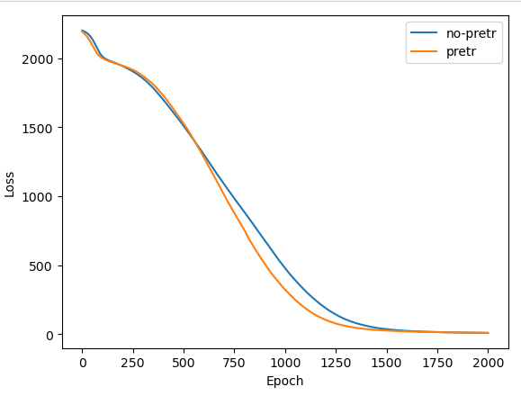

*Визуализация результатов моделей*

Таблица MSE на тестовой выборке

|  |  |
| --- | --- |
| **Без предобучения** | **С предобучением** |
| 16867.7715 | 15607.2988 |

**Вывод**: научился осуществлять предобучение нейронных сетей с помощью автоэнкодерного подхода